114年10月15日餐點照片
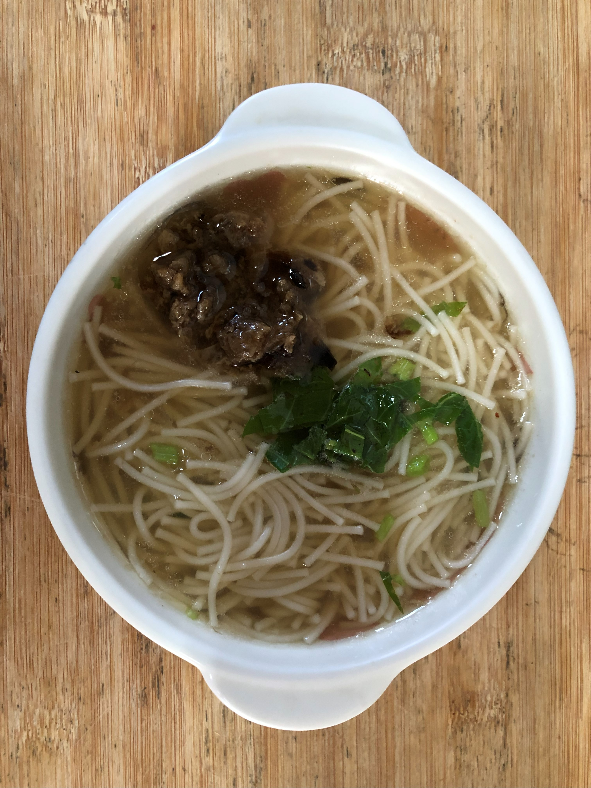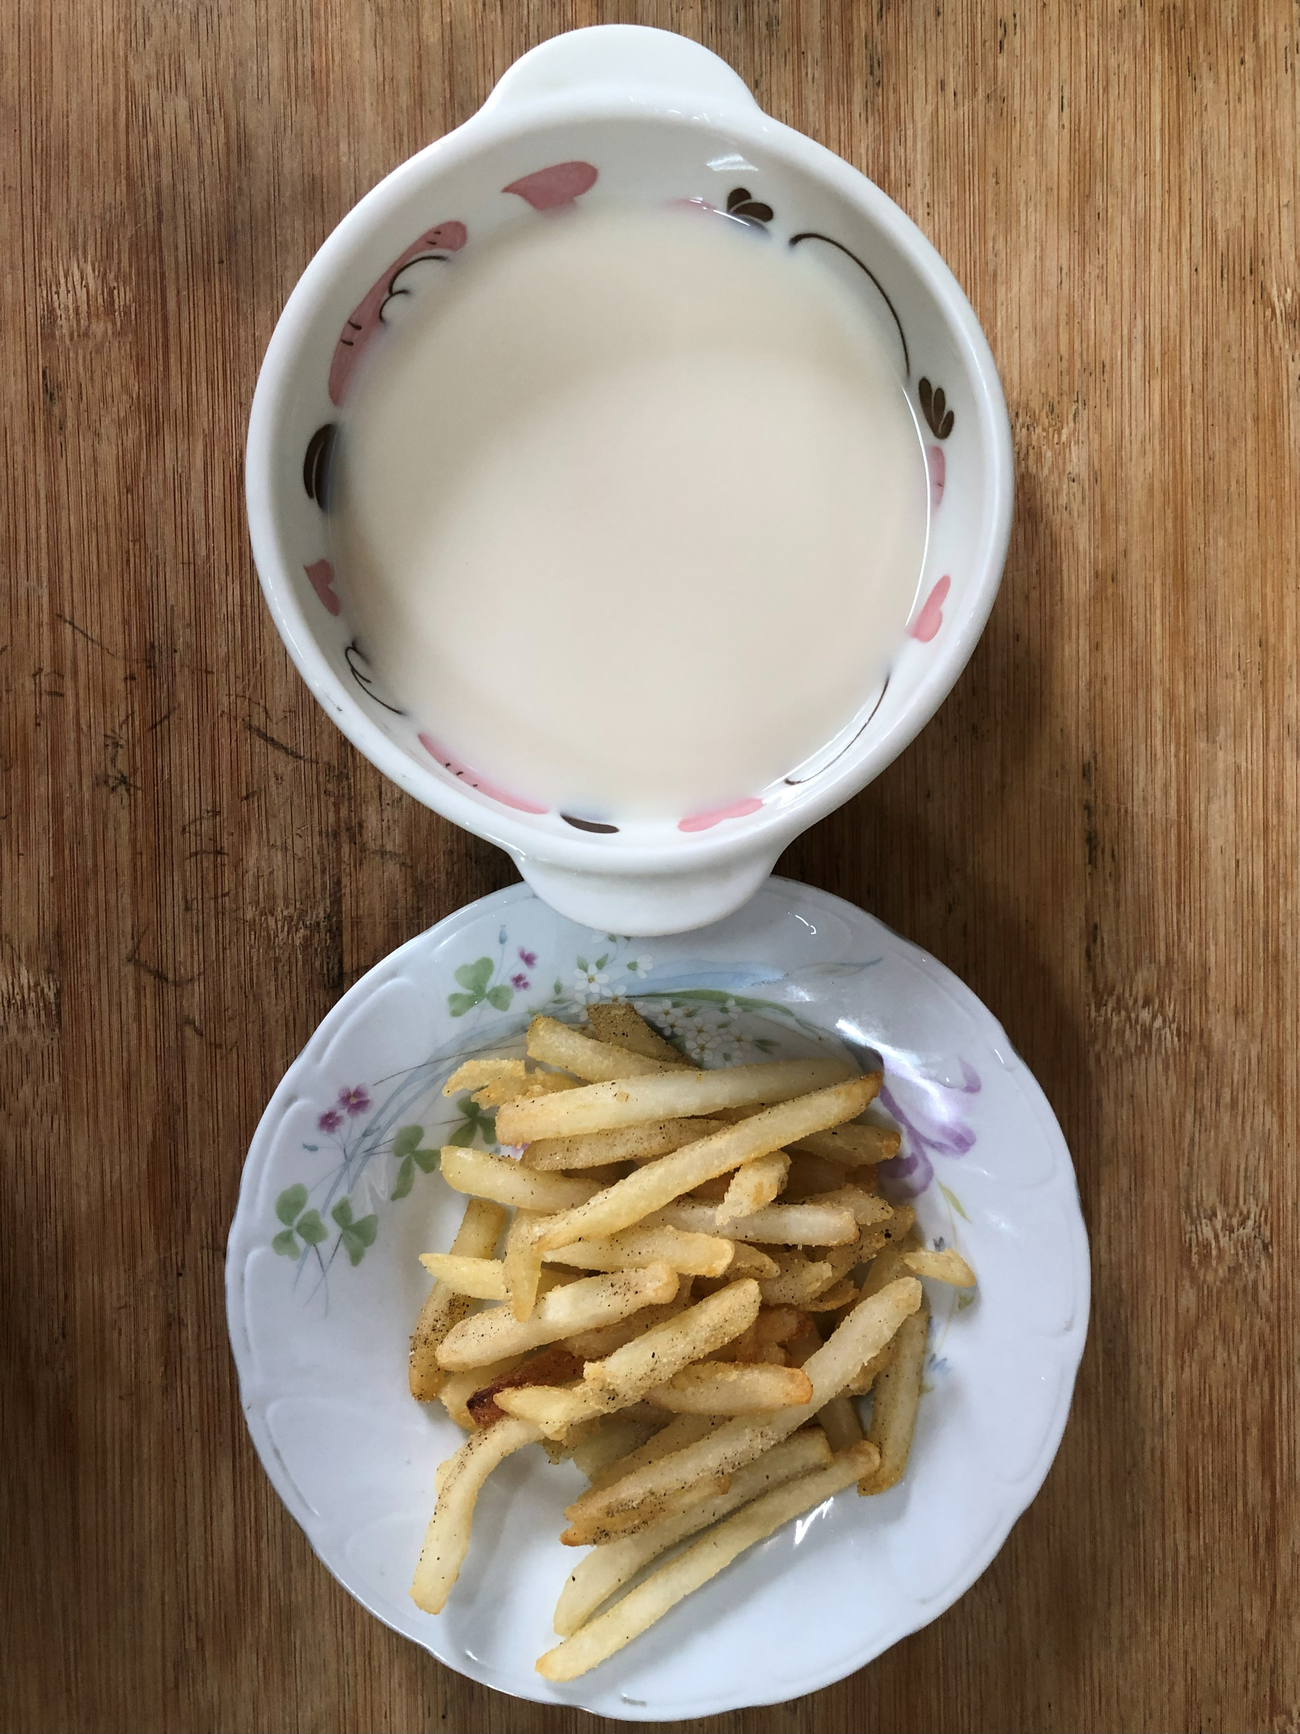
早餐(擔仔蔬菜麵) 下午點心(薯條、豆奶)
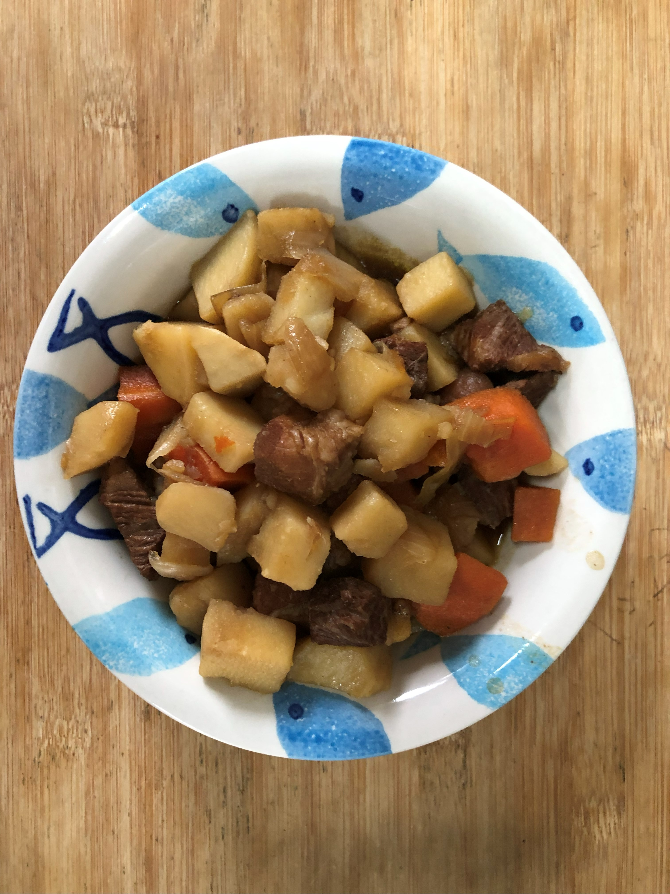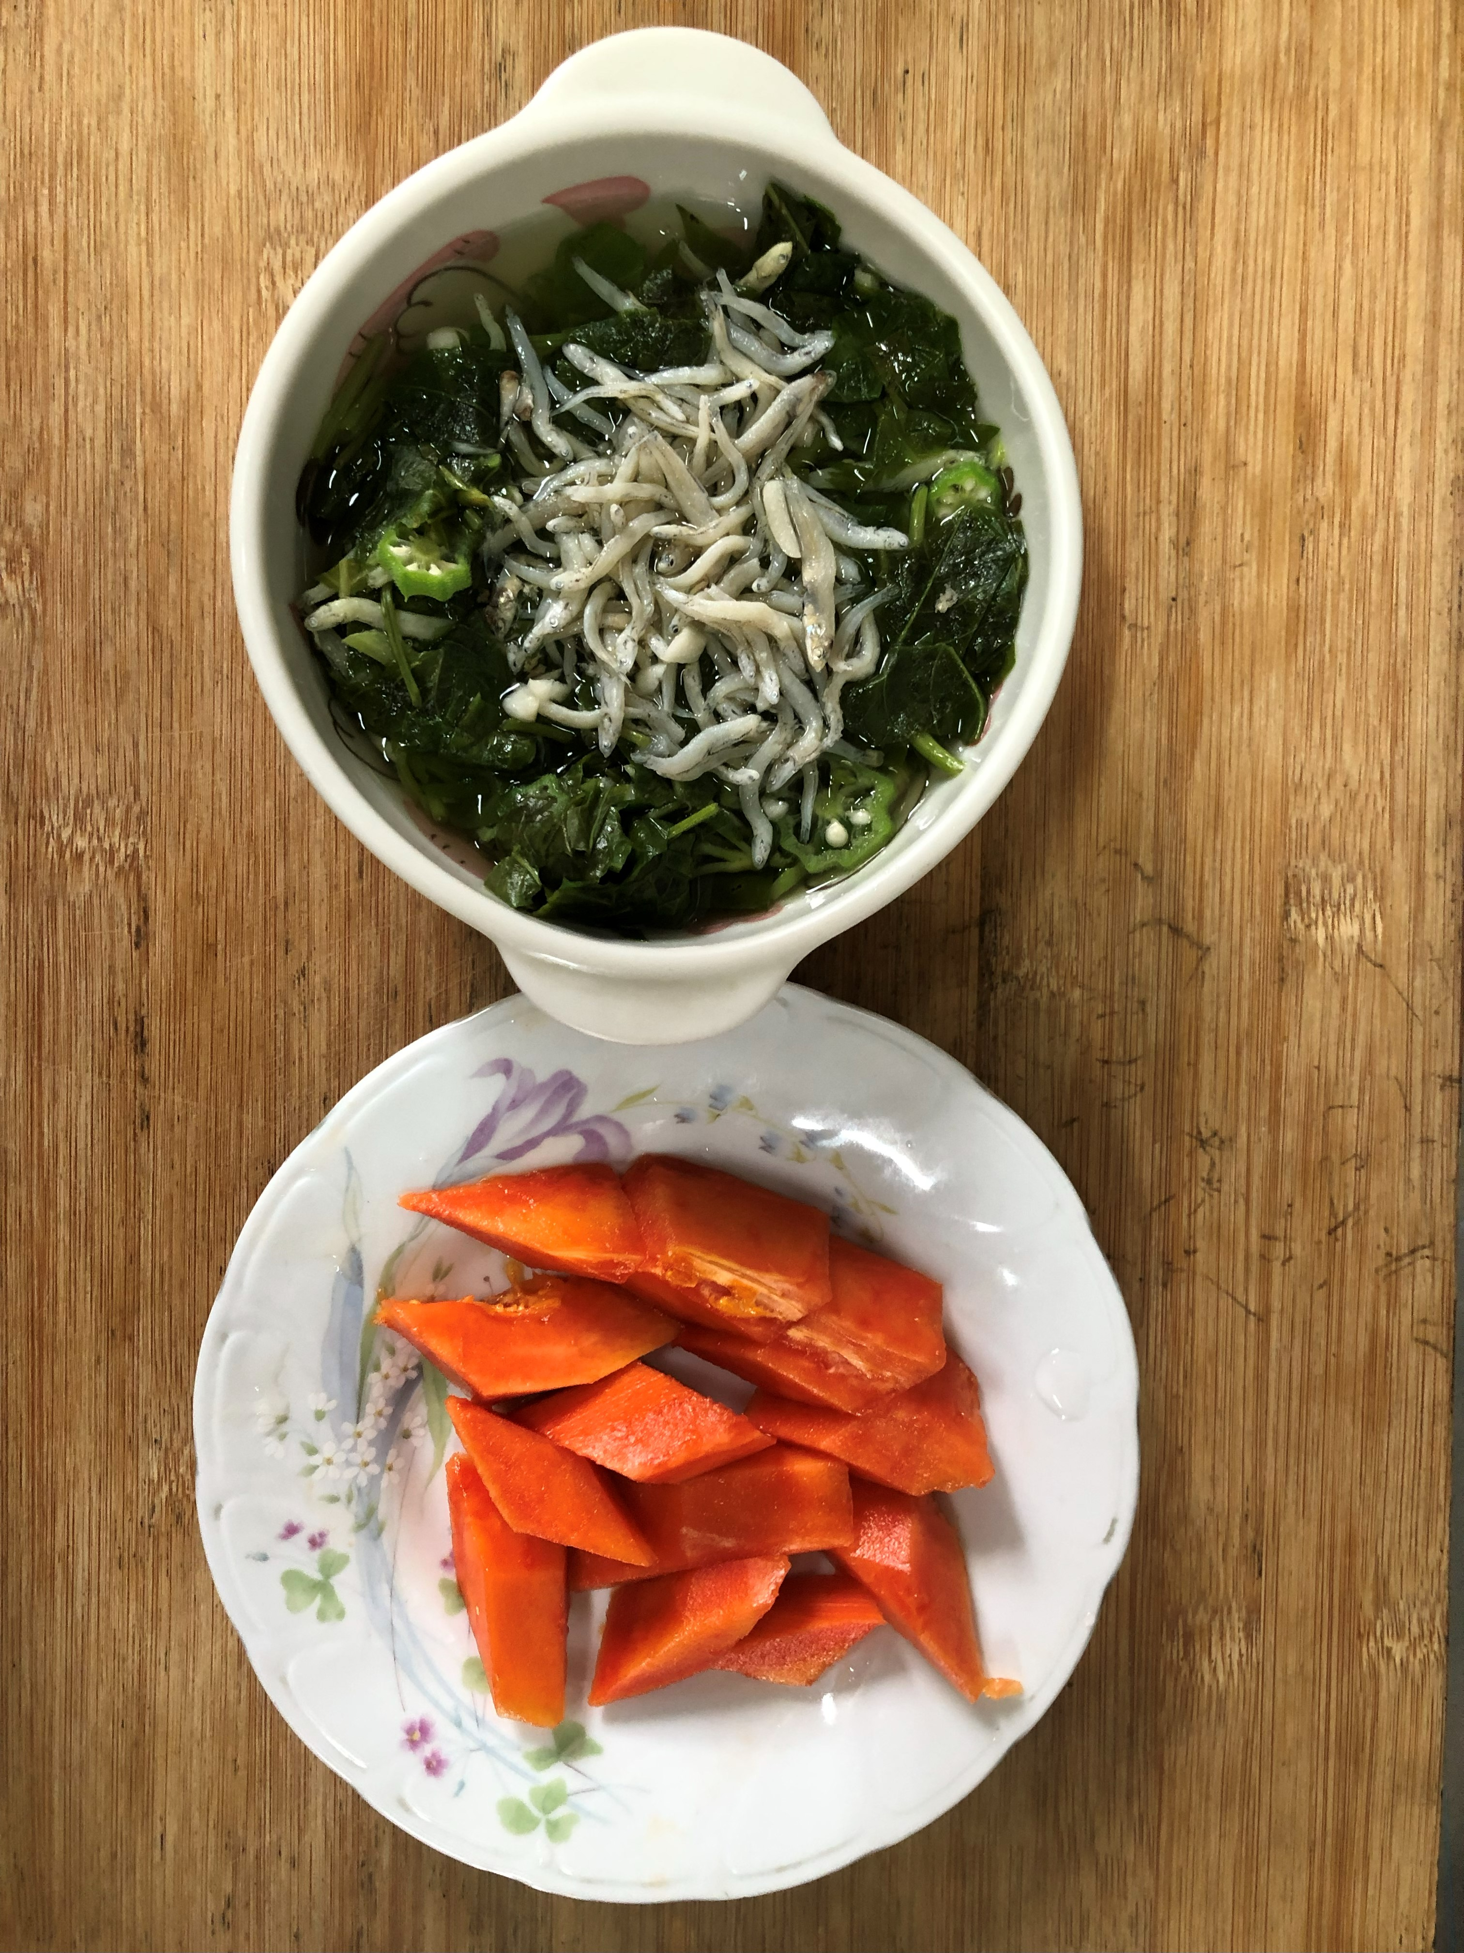
午餐(土豆紅燒肉燴飯、蔬菜玉米湯、水果)

